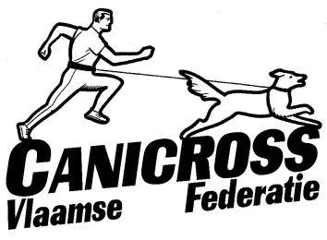
Vlaamse Canicross Federatie VZW
Secretariaat:
Lintseheide 1d
2570 Duffel

vcf.secretariaat@gmail.com

Bekkevoort, 18 april 2022

Beste leden en sympathisanten,
UITNODIGING
8 mei 2022
12 de Canicross
“Run Doggie Run” te Booischot

Organisator: Fun2Run
Contactpersoon: Herman Bosmans
GSM: 0497/24.11.01
E-mail: herman.bosmans@sintlambertus.be
Website : www.fun2run.info
Adres waar het evenement doorgaat: voetbal kantine Real Sas, Moerbeemd, 2221 Booischot
WEGBESCHRIJVING NAAR HET GEBEUREN :
Type parcours: onverharde paden, aarde, gras

Honden dienen te allen tijde aangelijnd te zijn en hondenpoep dient men op te ruimen. Wij hopen te mogen rekenen op jullie medewerking.
Afstanden: Bike : 3km (start 11 u)
Canicross: 5km600 (1 ronde) (start 12 u of later)
Kids1run: 500m (start na de Canicross ) (geboren: 2015-2016-2017- …)
Canirun: 3km (start na de kids)
Kids2run: 1km100 (start na de Canirun) (geboren: 2013-2014)
Funrun: 1km100 (start na de Kids2run)
De dierenarts controle, de inschrijvingen en vcf-secretariaat vind je in de kantine van Real Sas.
Vergeet het vaccinatieboekje van je hond niet.
Voor de dag inschrijvingen en dierenartscontrole kan je daar terecht vanaf 9u30.
Wie naar de Dierenarts moet wordt bepaald via loting en dit wordt mee gedeeld aan de inschrijvingstafel. De dierenarts controle is verplicht en bindend.

Je kan je ook lid maken of inschrijven voor het criterium in de voormiddag bij Nadine Op de beeck.

De (online) vooraf inschrijvingen gaan open op maandag 25 april 2022 en dit om 8 uur en deze sluit op vrijdag 6 mei 2022 om 18 uur. Voor in te schrijven ga je naar het volgende adres : www.vlaamsecanicrossfederatie.org

Indien je Canex wenst te bestellen kan dit tot en met maandag 2 mei 2022 voor 20u,door een mail te sturen naar lucky2000be@yahoo.fr

Indien je meer info wilt kan je deze vinden op de website van de VCF.
www.vlaamsecanicrossfederatie.org

Het VCF-bestuur

